四
新冠疫苗加强针安全性如何?哪些人应该优先打?加强针与变异株疫苗先打哪个?随着免疫屏障的逐步建立与变异毒株的全球蔓延，围绕新冠病毒疫苗加强针的讨论日渐声高。8月23日，国药集团中国生物首席科学家、副总裁张云涛接受多家媒体采访，介绍加强针研发情况，就相关热点话题回应公众关切。
疫苗加强针安全性、有效性如何?
张云涛介绍说，国药集团中国生物去年在开展Ⅰ、Ⅱ期临床研究时，就已经设计了加强针试验，相关数据近期已经对外公布。
整体研究结果显示，国药集团中国生物新冠灭活疫苗在3岁以上人群中接种3剂后，安全性与耐受性良好，并能够诱导较强的抗体反应。

脏脱出后忌立即复位：脱出的内脏须经医生彻底消毒处理后再复位。防止感染造成严重后果。
9、使用止血带结扎忌时间过长：止血带应每隔1小时放松1刻钟，并作好记录，防止因结扎肢体过长造成远端肢体缺血坏死。

（总114期）
2021年8月28日

慎始慎终强化疫情防控，筑牢防线保护医患健康安全

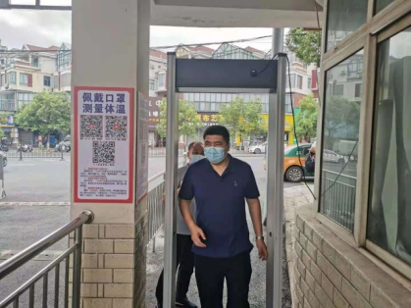
为切实做好常态化疫情防控工作，连日来，广丰区人民医院院长刘积旺持续深入医院各条防线，对做好疫情防控与患者收治工作进行了督导检查和部署安排，指导全院进一步抓紧抓实抓细各项常态化防控措施。刘积旺院长详历患者入院至离开医院的各道关口，仔细了解各关口防控流程和保障落实情况，并就发现的问题现场指导整改。
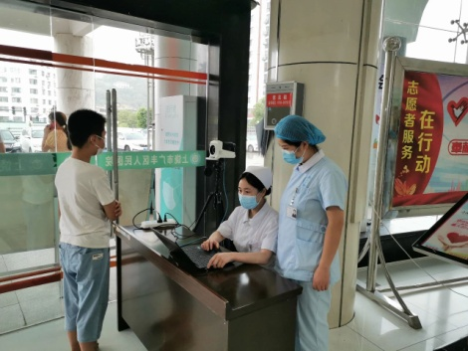
在医院出入口、门诊大厅预检分诊处，刘积旺强调要全力守好入院第一道防线，要求增设人手，加强出入口闭关管理、严格执行测温扫码通行流程；增画一米线，积极引导群众保持安全距离，降低风险。
严防入口第一道防线
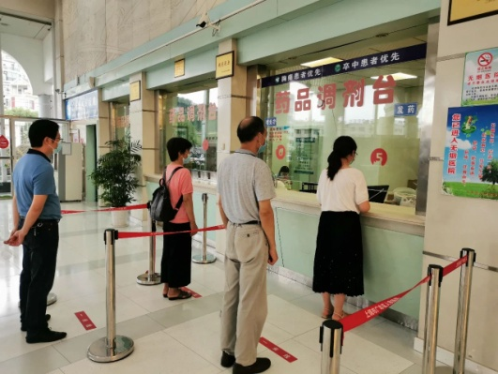
在医院临床病区，刘积旺实地查看并听取了各科室负责人防控工作措施，了解了医疗物资储备情况，要求全力落实好“一人一诊室”、合理布局过渡病房，及时进行核酸采集、检测，加强医护人员培训，加强重点区域消杀，杜绝院感事件。
预检分诊
在发热门诊，刘积旺详细了解发热病人救治、隔离观察点运行、医护人员防护等防控重点内容，要求切实做好发热人员初检、筛查
诊断工作，全力以赴做好医疗救治。
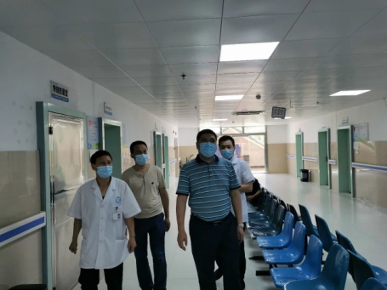
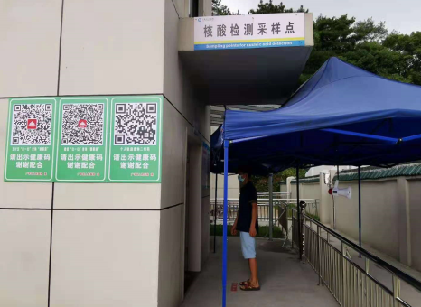
刘积旺强调，要把疫情防控当成头等大事来抓，15个常态化疫情防控工作小组要承担职责、协同配合，确保各项疫情防控措施落实落细；要根据院情进一步完善应急预案，加强薄弱环节联动防控，共同加固医院防疫体系；各部门、各关口、各岗位要时刻处于临战状态，始终坚持人民至上、生命至上，以“一失万无”的底线思维，压紧压实责任，落实落细措施，坚决筑牢疫情防控安全屏障。
门诊一人一诊室
落实一米线，筑起健康线
核酸检测早检测、早发现
【院办：周浩勇】

真正的富有，是你脸上的微笑
顾问：刘卫宙 主编：佘盛飞 编校：周晓波


我家附近有家早餐店，大家都管老板叫“李叔”。这家店的生意一直不错，每次路过总能看到店里排着队对比之下，旁边的早餐店却显得冷冷清清，细问其他客人才知道这差别的原因。
原来，李叔家除了早餐的品质好之外，服务态度更受大家喜欢。顾客来买早餐，李叔总是笑脸相迎，还会默默地记下熟客的喜好。卖早餐起早贪黑，十分辛苦，他却能始终保持着笑脸。而旁边的早餐店，店员总爱板着个脸，谁看了也不愿意走进去。如果说眼睛是心灵的窗户，那微笑就是个人形象的名片。一个人如果总是眉头紧锁、愁眉苦脸，难免给人一种难以靠近的印象。而脸上常有微笑、面容和善温厚，不仅能让自己快乐，也能温暖别人。
难怪有人说，“当一个人微笑时，世界便会爱上他。”

人生在世，谁没有烦恼忧愁，谁没经历过挫折与不顺呢？爱笑的人也并不是生活上万事如意，而是他们明白，击败苦难的永远不会是沮丧，而是乐观与微笑。即便无法掌控人生中的旦夕祸福，至少脸上的微笑是自己可以决定的。

有时候我们觉得很累，可能并非生活过于刻薄，而是我们太容易被别人的情绪所左右。但其实，心情是自己的。若总是活在别人的眼里和嘴里，便掌握不了开心的主动权。唯有做最真实的自己，笑容才灿烂。 人生中有太多美好的事物值得去欣赏，有太多宝贵的时光值得去畅享。与其过于在乎他人的看法，不如做好自己。无论何时，脸上永远有着一抹温暖的微笑，生活便处处是阳光、处处有美景。
一个人真正的富有，是精神的丰盈，是发自内心的微笑。 【通讯员：徐婉眉】
77777777777777777777777777777777777777777777777777777777777777777777777777777777777777777777777

年前新冠肺炎牵动着世界的目光，这注定是个不平凡的春节，全国上下多方力量投入到这场疫情防控阻击战中，也唯有人人行动起来，守责尽责，才能在没有硝烟的战场上赢得主动，获得最终胜利。“哪有什么岁月静好，不过是有人替你负重前行”。
医院工作动态

◎8月23日下午，刘卫宙书记主持召开了全院党员大会，推选出3名区第十四次党代会党代表。
◎8月18日上午，区委书记胡心田，宣传部长程剑虹及卫健委占王剑主任到我院调研疫情防控、疫苗接种以及创“三甲”医院工作情况。
◎8月9日下午，代区长龚振宙，副区长王斐等人莅临我院调研疫情防控和疫苗接种工作。
◎8月6日，医院召开医务人员新冠疫情院感防控推进会，并进行院感知识培训。
◎7月30日，刘积旺院长带领干部职工来到丰溪街道南屏社区东山自然村和兴旺名城小区，开展创文知识入户宣传工作。
◎7月28日，广丰区纪委监委来到我院开展了“我为群众办实事”信访举报宣传周活动。
◎7月25日，我院组织临床、医技、职能等科室负责人、护士长等，先后4次召开关于科室发展规划的座谈会议，共谋医院新发展。
◎7月20日，医院特邀区消防大队消防教官吴小兴到我院开展为期一周的消防安全培训。
◎7月17日，区委组织部正式宣布刘积旺同志任广丰区人民医院院长。
◎7月1日，医院组织各支部、各科室员工观看庆祝中国共产党成立100周年大会。

按照医院新冠肺炎防控工作的部署，紧急筹备儿科发热门诊，连夜制定儿科发热门诊的地点、标识、工作流程，认真细致的做好全方位工作安排。医院将儿科发热门诊安排在内科大楼的5 6 7楼层， 7楼就是收治新冠肺炎的留观点。地点安排好后就差人员了，得知消息后科里的护士姐妹们都积极报名，科室微信工作群中接起了长龙，成为了这个冬天最温暖的语言，也成为我们最铿锵有力的誓言，而我有幸也成为其中一员。
7楼发热门诊医护人员均进行三级防护，厚厚的防护服、护目镜和N95口罩密不透风，护士姐妹们每班需要坚持6-8小时，一整班下来，常常汗流浃背，胸闷不适，为节省一次性防护服、N95口罩等防护物资，每名医护在值班期间尽量做到不喝水、不吃饭，不上厕所，直至下班为止。
时间不等人！时间属于奋进者！我们正在全力与病毒赛跑、 与疫情赛跑 、也一定会战胜病魔、战胜疫情。没有一个冬天不能逾越，没有一个春天不会到来。我们坚信阴霾即将过去，晴天就要到来。
【通讯员：陈 凡】


建议何时打加强针呢?哪些人应该优先打?
张云涛说，根据相关的研究数据来看，未来可能会在形成全人群免疫屏障、应接尽接第二针之后，择期开展加强针的接种。张云涛表示，对相关的接种方案已有讨论，应该是一些特殊人群，比如60岁以上的老人，与社会经济活动接触最密切的人群，包括餐饮、航空、快递从业人员等。
能否选取不同技术路线的加强针?
如果加强针的技术路线与前期接种的疫苗技术路线不同，会对其安全性、有效性有何影响?
张云涛说，中国发布的新冠病毒疫苗接种技术指南建议使用同一个疫苗产品完成接种。“第一针接种完灭活疫苗，那么第二针也要接种灭活疫苗。如果接种第三针，也是同一个机理。”

脏脱出后忌立即复位：脱出的内脏须经医生彻底消毒处理后再复位。防止感染造成严重后果。
9、使用止血带结扎忌时间过长：止血带应每隔1小时放松1刻钟，并作好记录，防止因结扎肢体过长造成远端肢体缺血坏死。

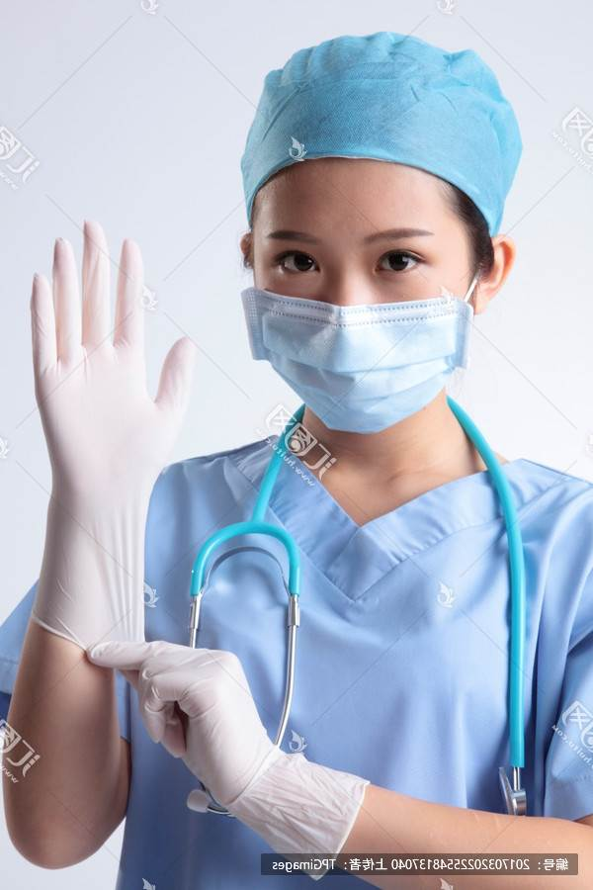
我爱五月，这不仅是因为五月是一个渗透了勃勃生机，令人遐想无限的美好季节，更重要的是因为它的第一天就是劳动节。是劳动，推动历史前进，促进时代进步。万丈高楼平地起，源于工人的劳动；春种夏锄秋丰收，源于农民的劳动；三尺讲台育桃李，源于教师的劳动；边疆守家保国安，源于士兵的劳动；救死扶伤身健康，源于医者的劳动。崇高的劳动，使他们成为最美的人。
我是一名普普通通的护士，我的人生是平凡的，可是在这平凡的工作劳动中，我体会到了许多快乐和美丽，真正感受到一种崇高的劳动美。
最令我难忘的是2020的那个特殊的春节，正当家家户户沉浸在与家人团聚的喜悦与幸福之际，一场突如其来的新冠肺炎疫情却以惊人的速度开始在全国蔓延，疫情防控瞬间成为全国上下最紧迫、最重要的任务。疫情就是命令，防控就是责任。
“我先上”、“我请战”、“我能行”……许多医务工作者挺身而出，要求到一线抗击疫情。我怀揣着加入医疗卫生事业的初心，毅然决然的请战到一线抗击疫情。作为医院第一批救援的护士，我感到了肩上的责任。当我第一次穿上防护服的时候，仿佛是穿上了一身铠甲，那一刻我们不是医护人员，而是迎难直上的战士。
白班9个小时，夜班15个小时，从早上交班后开始给患者发放早餐，之后是连续不间断的打针，雾化，采血、测体温……然后就是打扫卫生，病房以及护士站消毒。防护服使行动变的笨拙;护目镜让视物不再清晰;双层橡胶手套给采血增加了很大难度……更糟糕的是，十几个小时不透气，双手已被捂出一粒粒水泡，脸上更是被护目镜压的伤痕累累，最艰苦的是为了节约医疗资源，我和同事们几乎一整天不喝水不上厕所。结束一天的工作，拖着疲惫的身体回到了值班室，就接到了妈妈的电话：“丽君啊，你要保护好自己，妈妈等你回来”。听到妈妈几乎哽咽的关心 ，我强忍住眼泪说：“妈妈， 我一定平安回来。 ”哪有什么白衣战士啊 ，我们只是在人民需要的时候变成了战士，褪去白衣战袍 ，我们也只是父母的孩子啊！
十几个小时不吃不喝不眠不休，这是对生理和心理的双重考验!值得庆幸的是，我经受住了考验，圆满完成了任务。当患者家属紧紧地握住我的手说： “谢谢， 谢谢你们 ，你们是世界上最美丽的天使 ！”那一瞬间 ，所有的苦痛都化成一抹微笑，化作对他们的美好祝愿!只要他们能最快得到诊治，顺利康复，我所做的一切就都是值得的!那一刻，让我感到护士的劳动是那么的美丽。
生活是我们每个人的现在、过去和未来，而劳动，便是生活中必不可少的状态。2020年实“鼠”不易，希望新的一年“牛”转乾坤。我的爸爸妈妈常说我工作起来是属“牛”的，那么在新的时代 ，让我们用新的思想武装我们的头脑 ，在新的征程上，发扬为患者真诚奉献的“孺子牛”精神，发扬为医务工作勇于创新的“拓荒牛”精神，发扬面对未来脚踏实地的“老黄牛”精神。积极行动起来 ，从身边做起，从点滴小事做起，用劳动来定义我们的青春，让我们都能成为最美的天使！
【外一科：叶丽君】
注重健康营养 贴近智慧生活
老马与驼铃

清晨暮雨，晚来朝曦。
有人牵马驼铃，前来典当，
是要朝夕的马，还是大雨的铃
他说舍其一，却难抉择
老马像是伴侣，锈铃像是妙音
在空洞洞浩瀚的人海里，在拥挤挤窄小的沙漠里
他没有家也没有椅凳
只能兀自牵着老马，
摇着驼铃不知是在沙漠还是人海里穿行
他早已迷了方向，放了归途，去向不知天地的旧风景。
他蒙了双眼，却有盐巴，
不知多少次他都会……
会想起他曾有的家。
可是物是人非，将过往打败，
他垂手于现实带来的逼真触感，
牵着仅剩于他的老马和驼铃。 【通讯员：俞 娟】

饮食是人类维持生命的基本条件，而要使人活得健康愉快、充满活力和智慧，则不仅仅要满足于吃饱肚子，还必须考虑饮食的合理调配，保证人体所需的各种营养素的摄入平衡且充足，并且能被人体充分吸收利用。
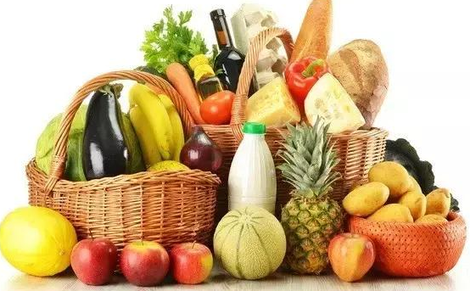
现代化生活一个很大的特点就是忙，人们的生活步调很快，工作也很忙碌。处在这种情况之下，人们就很容易忽略健康的饮食习惯。例如，每天早上起床以后，大家都赶着要去上班、上课。就算第二天不上班早上也起不来，闷头大睡到中午。所以很多人选择的早餐只要是方便就行，不一定需要有充足的营养。 有的人甚至连早餐都不吃，等到中午才吃第一顿饭。早餐最好在七点钟左右开始吃，不吃早餐这个习惯不但对健康没有好处，还会伤害到身体。不吃早餐就展开一天的忙碌工作，会使血液里的糖分降低，使人觉得没有精神，没有力气去做任何事情。长期不吃早餐的人也会比较容易患肠、胃、心血管等方面多种疾病。
研究表明，良好的膳食结构与科学的饮食习惯不但能够阻止细胞癌变，还能加快体内毒物的排出，使身体保持健康。对防病抗癌有着十分重要的作用。且延缓衰老，使人显得健康而又年轻，这是没有疑问的。营养学家的长期研究表明，人类的衰老和早逝，与长期饱食、狂饮暴食、饮食结构不合理和不良生活方式密切相关
日常生活中，首先应做到膳食多样化，少吃动物脂肪和高糖、高盐食物，多吃蔬菜、水果，每天要喝牛奶或豆浆，适当增加鱼、蛋、瘦肉，做到各种营养成分尽可能完备和平衡。同时要忌食霉变食物，少吃烟熏、烧烤和油炸食物。最好不饮烈性酒，有饮酒习惯者，可限量饮低度酒或葡萄酒。只要注意合理膳食就一定会减少癌症发病率。
我国相当一部分人的生活已从温饱型过渡到小康型。温饱型的生活，在膳食上是能吃饱，而小康型的生活在膳食上则更进一步，是能吃好。由于生活的富裕，膳食质量得到提高，于是一些家庭的日常生活是:大鱼大肉、精米细面、糕点饮料，有不少人还吸烟喝酒,经常狂饮暴食。这种生活方式是加速人体衰老的催化剂，是引起“现代文明病”的重要原因。
“民以食为天，食以安为先”，世界卫生组织曾提出健康的四大基石:合理膳食、适量运动、戒烟限酒、心理平衡。由此可见，合理膳食是健康的重要环节。 【通讯员：毛小倩】
☆★◎◇☆★◎◇☆★◎◇☆★◎◇☆★◎◇☆★◎◇☆★◎◇☆★◎◇☆★◎◇☆★◎◇☆★◎◇☆★◎◇

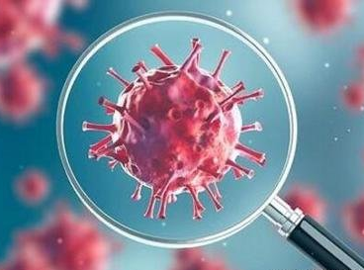
2019年的最后一个月，原本是人们对新的一年满怀期待的一个月，殊不知，一场噩梦般的病毒正在这个时候悄悄席卷而来。2020年1月，新冠病毒全面爆发，并开始广泛传播。因为新冠病毒的传染速度以及严重性，一时间人们都陷入了恐慌之中，因为你完全不知道眼前的人是否有被感染新冠病毒的可能性。新冠病毒，它就像一朵“黑云”笼罩着中华大地。
然而就在这种紧急甚至生死时刻，有这样一群逆行而上的人，是他（她）们不顾安危，奋战在抗疫一线，给我们带来了安全感。当湖北成为新冠病毒的重灾区，全国19省市立即派出医疗团队驰援湖北，这些逆行天使的身影，让我们看到了全国人民团结一心的精神。84岁的钟南山院士再次披甲上阵，义无反顾地奔赴武汉抗击病毒，不论是17年前的非典，还是现在的新冠，钟南山院士都展现了他令人敬佩的担当精神。李文亮医生，疫情的“吹哨人”，他的专业性警觉值得我们所有医护人员学习，而他却在接诊病人的时候，不幸感染病毒，因公殉职，这样感动中国的医生值得我们肃然起敬。还有像刘智明院长、夏思思医生、黄文军医生等等，这些在抗击疫情中牺牲的英雄，以及成千上万的白衣战士，他（她）们用自己的身躯，为我们奉献了所有。正是他（她）们，让我们觉得新冠不再那么可怕！虽然很遗憾，我没能奋战在一线，但我为自己是一名医护人员而感到光荣。
就像基辛格曾经说的“中国总是被他们最勇敢的人保护的很好”。通过这次疫情，再次让全世界看到了中华儿女的凝聚力。众志成城，没有迈不过的坎；手心相牵，没有翻不过的山。让我们为所有疫情中无私奉献的身影致以崇高的敬意! 【通讯员：郑淑琴】

